St. Johann, 09.04.2021

TyreSystem veröffentlicht aktuellen Testreport für
Sommer- und Ganzjahresreifen

Der Online-Großhändler TyreSystem hat seinen neuen Testreport für die Sommerreifen-Saison 2021 veröffentlicht. Das 60-seitige PDF-Dokument verschafft Reifenhändlern, Kfz-Werkstätten und Autohäusern einen Überblick über die aktuellen Testergebnisse von Sommer- und Ganzjahresreifen sowie über die Bewertung einzelner Reifenmarken. Der Leser sieht sofort, welche Modelle und Marken auf den vordersten Plätzen gelandet sind und das zeitlich aufwendige Lesen und Vergleichen jedes einzelnen Reifentests entfällt.
Grundlage des Test-Reports bilden die Gesamtdurchschnittsnoten, welche TyreSystem aus über 10.000 offiziellen Einzel-Testberichten selbst berechnet. Daraus entstand jeweils eine Rangliste für Reifenmarken, Sommer- sowie Ganzjahresreifen. Jede dieser Listen zeigt pro Marke beziehungsweise Modell eine berechnete Note aus allen verfügbaren Reifentests sowie eine durchschnittliche Bewertung aktueller Testergebnisse.
In der Kategorie „Test-Ergebnisse” hat TyreSystem für jedes getestete Reifenprofil (seit 01/2020) die Bewertung beziehungsweise Platzierung aus den einzelnen Tests zusammengefasst.

Der diesjährige Testreport Frühjahr steht hier zum kostenlosen Download bereit: https://www.tyresystem.de/neuigkeiten/2021/test-report-sommerreifen

Bildmaterial:

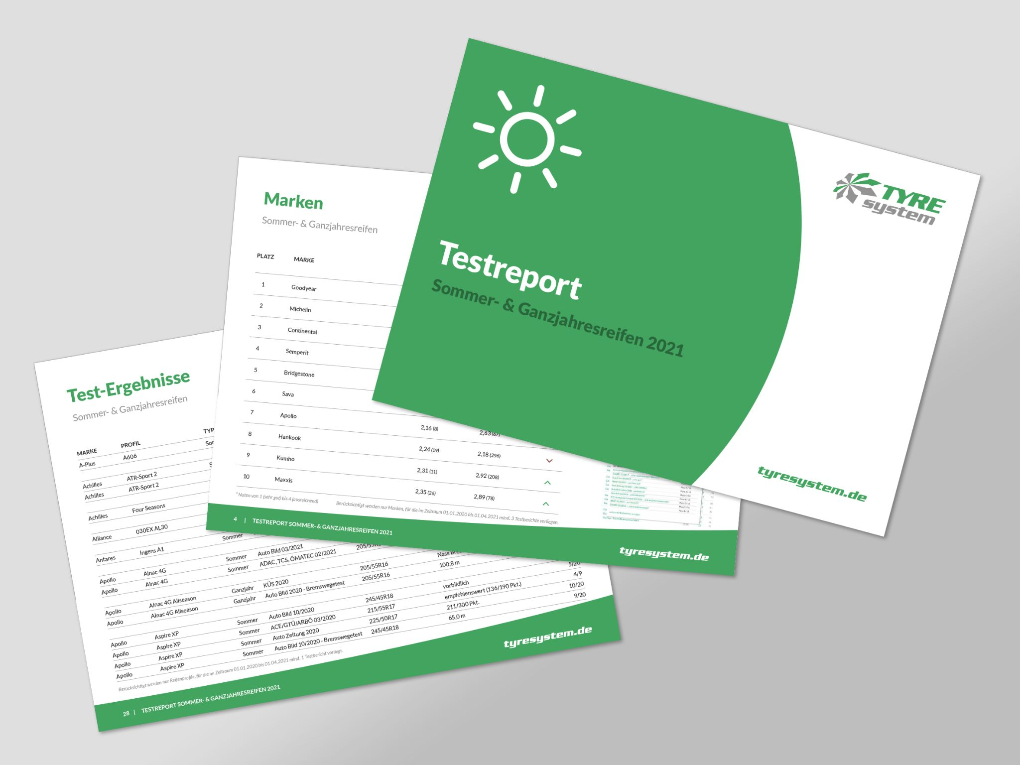 | Datei:  Titel: | tyresystem-testreport-sommerreifen.jpg  TyreSystem-Testreport für Sommer- und Ganzjahresreifen 2021

. . . . . . . . . . . . . . . . . . . . . . . . . . . . . . . . . . . . . . . . . . . . . . . . . . . . . . . . .

Über TyreSystem

Seit 2007 bietet das B2B-Onlineportal unter www.tyresystem.de seinen Kunden kostenlos eine der einfachsten Lösungen für den Online-Reifenhandel am Markt. Eine Vielzahl praktischer Funktionen und Module sowie Schnittstellen zu vielen Warenwirtschaftssystemen der Reifenbranche vereinfachen die tägliche Geschäftsabwicklung von Reifenhändlern, Kfz-Werkstätten oder Autohäusern. Das mittelständische Unternehmen wächst seit mehreren Jahren rasant und verfügt über zwei Standorte im schwäbischen St. Johann sowie je einen Sitz in Ulm und Bretten.

. . . . . . . . . . . . . . . . . . . . . . . . . . . . . . . . . . . . . . . . . . . . . . . . . . . . . . . . .

Kontakt:

Rebecca Rohmeder
Öffentlichkeitsarbeit & Social Media
Telefon: 07122 / 82593 -611
E-Mail: rebecca.rohmeder@rsu.de

